Fortaleza, 08 de novembro de 2019

D E C L A R A Ç Ã O

Diaconia, Organização Da Sociedade Civil, sem fins lucrativos, inscrita no CPJ 337621540003/31, declara para os devidos fins que Wesley Azevedo Lobo Soares, portador do RG 2009009175320, CPF 60420906312, brasileiro, solteiro, 23 anos, domiciliado à Rua Mirtes Cordeiro, 387, CEP 60543464, bairro Granja Portugal, participou do evento “CUIDA DOS CORRES - PROTEÇÃO SOCIAL E COLETIVOS JUVENIS”, programação de formação e fortalecimento de juventudes e coletivos juvenis, a fim de compor agenda cultural e coletiva de ações e atividades que envolvam proteção social de crianças e adolescentes, como saraus, encontros culturais e formações políticas. O evento “Cuida dos Corres” foi realizado pela ONG Diaconia produzido em parceria com o Comitê Pela Desmilitarização da Política e da Polícia, tendo sido realizado no período 31/05, 01,02 e 03/06 de 2018 no município de Tabuba-CE.

Sem mais para o momento, ficamos à disposição para outros esclarecimentos, caso seja necessário.

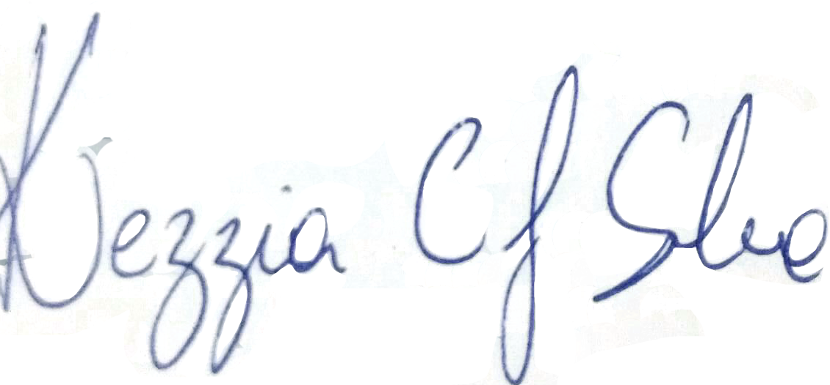
_______________________________________

Coordenadora de Projetos De Projetos Sociais

